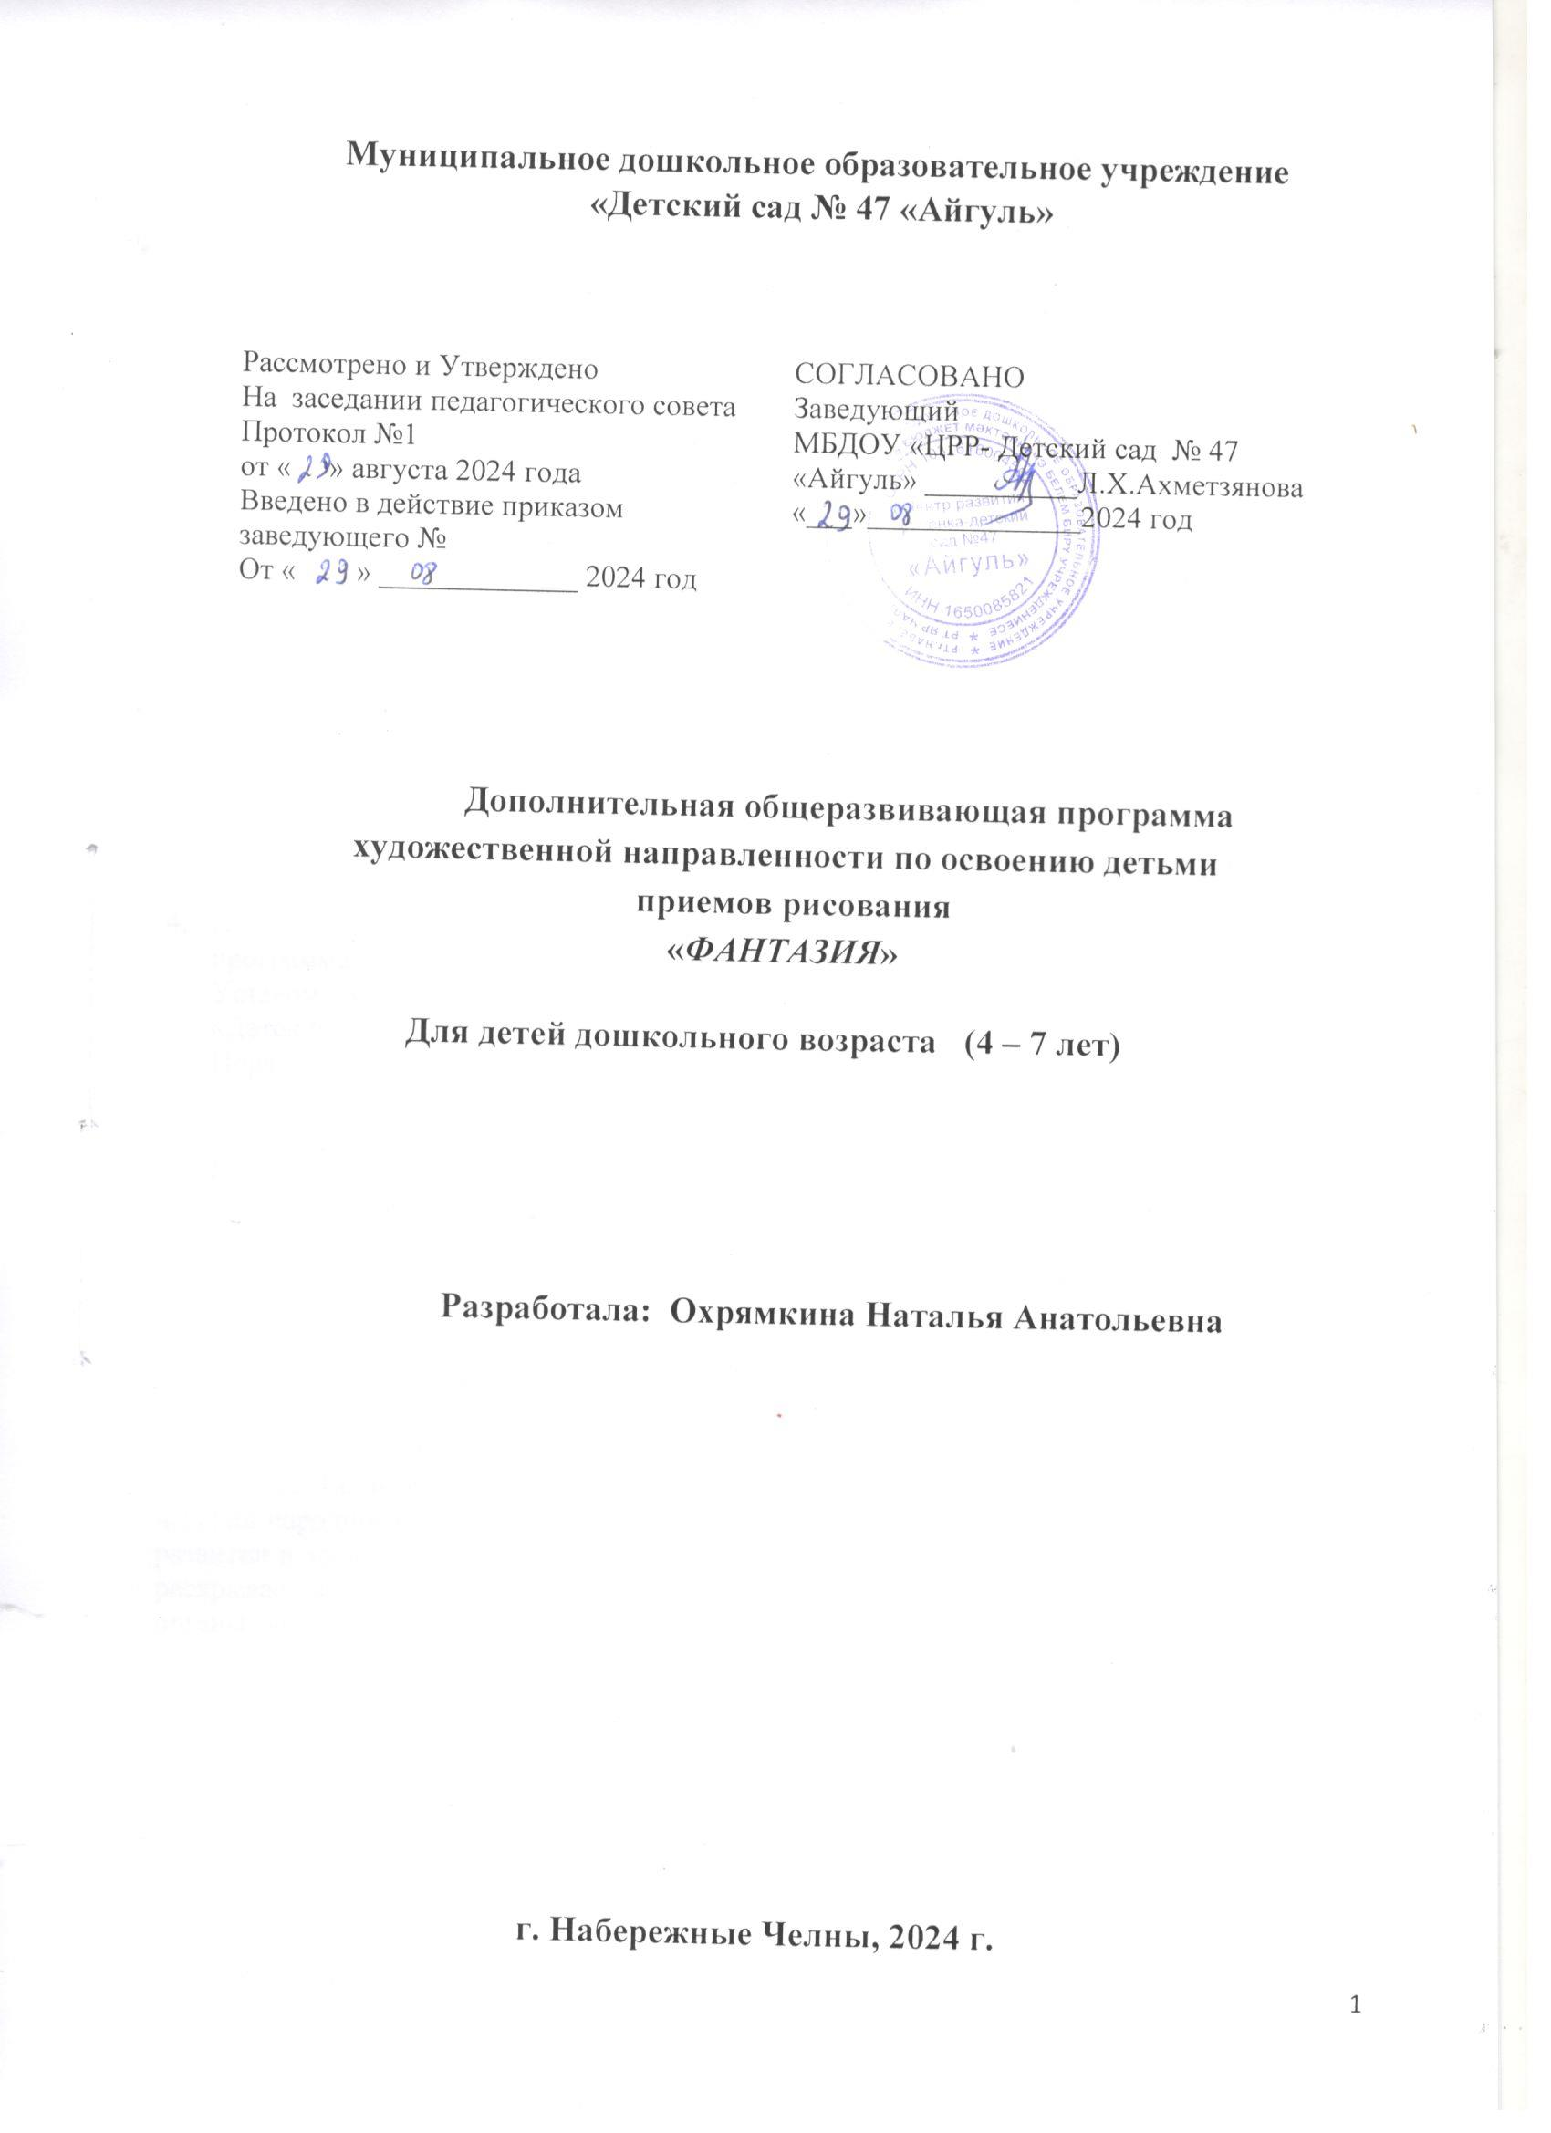

- Пояснительная записка
Программа «Фантазия» - дополнительная общеобразовательная общеразвивающая программа художественной направленности по обучению детей навыкам рисования.
Дополнительная общеразвивающая программа «Фантазия» Муниципального бюджетного дошкольного образовательного учреждения «Детский сад № 47» разработана в соответствии с:
- Федеральным Законом от29.12.2012 № 273-ФЗ «Об образовании в Российской Федерации»;
- Приказом Министерства просвещения Российской Федерации от 09 ноября 2018 г. №196 «Об утверждении Порядка организации и осуществления образовательной деятельности по дополнительным общеобразовательным программам»;
- Концепции развития дополнительного образования детей от 4сентября 2014г. № 1726-р; ‒ Постановлением Главного государственного санитарного врача РФ от 4 июля 2014 г. № 41«Об утверждении СанПиН 2.4.4.3172-14 «Санитарно-эпидемиологические требования к устройству, содержанию и организации режима работы образовательных организаций дополнительного образования детей»;
‒ с учетом положений Концепции развития дополнительного образования детей (утверждена Распоряжением Правительства Российской Федерации от 4 сентября 2014 г. № 1726-р) и методических рекомендаций по проектированию дополнительных общеразвивающих программ (включая разноуровневые программы)
(Приложение к письму Департамента государственной политики в сфере воспитания детей и молодежи Министерства образования и науки РФ от18.11.2015 №09-3242).
- Письмом Минобрнауки РФ от 11.12.2006 № 06-1844 «О примерных требованиях к программам дополнительного образования детей»
- Уставом Муниципального бюджетного дошкольного образовательного учреждения «Детский сад № 47»
- Порядком оказания платных образовательных услуг в Муниципальном бюджетном дошкольном образовательном учреждении «Детский сад № 47»

1.1 Направленность и уровень программы: Художественная одноуровневый (базовый) Актуальность, новизна и педагогическая целесообразность, отличительные особенности программы:
Актуальность данной программы обусловлена ее практической значимостью. Дети могут применить полученные знания и практический опыт в самостоятельной деятельности. В связи с большим объемом знаний, увеличением количества часов дисциплин гуманитарного и естественнонаучного цикла и снижением познавательной преобразующей предметно-практической деятельности обучающихся, возникает потребность в создании образовательных программ дополнительного образования детей декоративно-прикладного творчества. Такие программы способствуют развитию интереса к культуре своей Родины, истокам народного творчества, эстетического отношения к действительности. Особое место в развитии и воспитании детей занимает изобразительная деятельность, которая наиболее ярко раскрывает все их универсальные способности. Изобразительное искусство совершенствует органы чувств, развивает мышление, умение наблюдать, анализировать, запоминать и способствует становлению гармонически развитой личности.
Новизна программы в том, что занятия включают элемент исследования, использование нетрадиционных способов и техник изготовления. Ребенок создает новое, оригинальное, активизируя воображение и реализуя свой замысел, находя средства для его воплощения. Тесная взаимосвязь изобразительной и исследовательской деятельности детей.
Главное на занятиях кружка «Фантазия» – желание побывать в сказочном мире фантазии, творчества, где персонажем может быть капля, шарик, листок, облако, мыльный пузырь, снежинка, ниточка, абстрактное пятно.
Педагогическая целесообразность программы «Фантазия» заключается в том, что в процессе ее реализации раскрываются и развиваются индивидуальные художественные способности, которые в той или иной мере свойственны всем детям. Занятия способствуют становлению таких мыслительных операций, как анализ, синтез, сравнение, уподобление, обобщение, которые делают возможными усложнения всех видов деятельности (игровой, художественной, познавательной, учебной).
Чем больше ребенок знает вариантов получения изображения с помощью нетрадиционных техник рисования, тем больше у него возможностей передать свои идеи, а их может быть столько, насколько развиты у ребенка память, мышление, фантазия и воображение.
Отличительные особенности программы: Концептуальной основой данной программы является развитие художественно-творческих способностей детей в неразрывном единстве с воспитанием духовно-нравственных качеств путем целенаправленного и организованного образовательного процесса, развитие интереса к культуре своей Родины, истокам народного творчества, эстетического отношения к действительности.
Нетрадиционная техника рисования не знает ограничений ни в материале, ни в инструментах, ни в технике.
Преемственность Программы:В программе соблюдается преемственность с предыдущими знаниями и опытом детей, и последующим обучением. Методы обучения, используемые в образовательном процессе, соответствуют возрастным особенностям детей. Данная программа составлена на основе изучения следующих программ: под ред. Т. С. Комаровой, М. А. Васильевой, Н. Е. Вераксы «От рождения до школы»; «Занятия по изобразительной деятельности в д\с» Т.С. Комаровой, И.А. Лыковой «Цветные ладошки»; Г.С. Швайко «Занятия по изобразительной деятельности в д\с».
В процессе работы обеспечивается интеграция всех образовательных областей:
«Познавательное развитие»: игры по художественному творчеству, игры - моделирование композиций, беседы природоведческой направленности и др.
«Речевое развитие»: чтение художественной литературы: стихи и рассказы о природе.
«Социально – коммуникативное развитие»: решение проблемных ситуаций, воспитание дружеских взаимоотношений, развитие умения поддерживать беседу, обобщать, делать выводы, высказывать свою точку зрения; воспитывать желание участвовать в совместной трудовой деятельности, бережное отношение к материалам и инструментам.
«Физическое развитие» - физкультминутки, пальчиковые, подвижные дидактические игры,
«Художественно – эстетическое развитие»: музыка: прослушивание музыкальных произведений.
1.2 Цель программы: развитие художественно-творческих способностей детей через освоение нетрадиционных техник изображения.
Задачи:
Развивающие:
- Развивать у детей коммуникативные, речевые, интеллектуальные и художественные способности в процессе рисования.
- Развивать интерес к нетрадиционным техникам рисования, воображение
- Развивать формо- и цветовосприятие, чувство композиции, мелкую моторику рук, ассоциативное мышление, воображение
- Развивать творческую активность, поддерживать потребность в самовыражении
Образовательные;
- Знакомить детей с нетрадиционными техниками рисования (с использованием разных материалов
- Формировать умение получать различные оттенки красок основных цветов
- Учить использованию различных материалов
- Учить понимать и выделять такие средства выразительности, как композиция и колорит
- Способствовать умению отображать впечатления от окружающего мира в изобразительной деятельности.
- Побуждать детей экспериментировать с изобразительными материалами.
- Придумывать и композиции, образы. Поощрять и поддерживать детские творческие находки.
Воспитательные:
- Формировать положительно – эмоциональное восприятие окружающего мира
- Воспитывать художественный вкус, интерес к изобразительному искусству
- Воспитывать желание и умение взаимодействовать со сверстниками при создании коллективных работ
Приемы и методы, используемые на занятиях:
- эмоциональный настрой – использование музыкальных произведений и ИКТ
- словесные методы – рассказы, беседы, пальчиковые игры и упражнения, художественное слово , педагогическая драматизация, пояснения и педагогическая оценка
- наглядные методы и приемы – наблюдение, рассматривание, показ образца, показ способов изображения
Все методы используются в комплексе.
В ходе реализации программы «Фантазия»: в процессе работы разного возраста детей - техника постепенно усложняется, дети знакомятся со следующими техниками рисования:
- «Пальчиковая живопись» (краска наносится пальцем, ладошкой)
- Монотипия
- Ниткография (рисование нитью)
- рисование по мокрой бумаге
- роспись по бумаге - раздувание капли
- рисование путем разбрызгивания краски
- оттиски штампов различных видов
-рисование свечкой, красками, гуашью, карандашами, фломастерами, восковыми - мелками, простыми карандашами, солью…
- граттаж кляксография (выдувание трубочкой, рисование от пятна)
- рисование (с применением трафаретов, шаблонов).
- рисование жесткой кистью (тычок)
- аппликация (с применением ватных дисков, салфеток)
- раскрашивание готовых заготовок, панно.
- рисование губкой, крышками, бумагой, целлофаном.

1.7 Планируемые результаты освоения Программы
К концу учебного года ребёнок:
- уверен в действиях и ответах; выражает свое отношение к окружающему миру через рисунок
- активен в самостоятельном выборе изобразительных материалов и расположении изображения на листе;
- уверенно использует способы нестандартного раскрашивания;
- умеет экспериментировать с изобразительными материалами;
- ожидает чёткие объяснения педагогом знакомого способа рисования;
- проявляет фантазию, художественное творчество;
- умеет передавать личное отношение к объекту изображения;
- завершает работы декором;
- умеет штриховать, наносить различные линии цветными карандашами;
- умеет наносить мазки краски узкой и широкой кистью;
- умеет узнавать, называть основные цвета, оттенки красок и смешивать их;
- умеет правильно использовать кисти, клей и пластилин в работе;
- умеет использовать трафареты и печати при работе;
- завершает работу декором;
- дает мотивированную оценку результатам своей деятельности, проявляет интерес к изобразительной деятельности сверстника



